
AVIS PUBLIC
AVIS DE CONVOCATION
À UNE SÉANCE EXTRAORDINAIRE

AVIS PUBLIC EST DONNÉ qu’une séance extraordinaire sera tenue le 3 octobre 2024 à 19h00, à l’hôtel de ville, 88 rue des Érables, laquelle portera sur les sujets suivants :

- Ouverture de la séance
- Adoption de l’ordre du jour
- Achat d’un camion dix roues neuf avec équipement de déneigement
- Période de questions spécifiques au sujet à l’ordre du jour
- Levée de la séance

PUBLIC NOTICE
NOTICE OF SPECIAL SESSION

PUBLIC NOTICE IS GIVEN that a special session will be held on October 3, 2024, at 7:00 pm, at the Town Hall, 88 des Érables street, to address the following subjects:

- Opening of the session
- Adoption of the Agenda
- Purchase of a new ten-wheel truck with snow removal equipment
- Question period -Specific to subjects on the agenda
- Closure of the session

Signé ce 30 septembre 2024 / Signed this September 30, 2024.

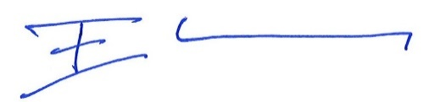

_______________________________
François Rioux
Directeur général et Greffier-trésorier
Director General and Clerk-Treasurer

